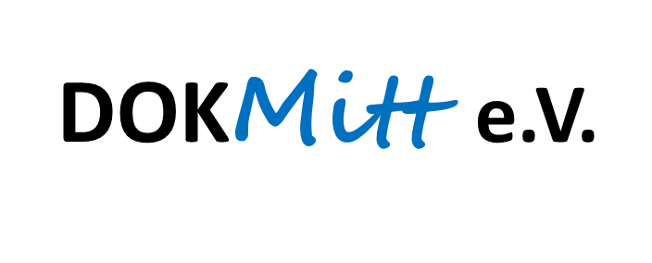
6. DB – MN 06-22 am 15.02.2022 - PROTOKOLL

- Protokollkontrolle 5. DB-MN am 08.02.2022: genehmigt

- Projekte und Aktivitäten:

  - KRLR-Antrag:
- FL 1 - DB-MN 06/22: Neue priorisierte Liste, Erstellung einer kommentierten Veranstaltungsliste mit avisierten Terminen, T. 18.02.2022, V.: MN, T.: 18.02.2022, V.: MN

  - STARK Studie
- FL 2 - DB-MN 06/22: Terminvereinbarung für 2. Zwischenworkshop mit BTE in 11. KW, T.:18.02.2022, V.: MN

  - KreativLandTransfer
      - FL 3 – DB-MN 06/22: Neuer Termin mit Pablo Wendel zur Aufmerksamkeitsstrategie, T.: 18.02.2022, V: MN

- Weitere Fördermöglichkeiten
- Gemeinschaftsaufgabe „Verbesserung der regionalen Wirtschaftsstruktur“ (GRW) -> z. Zt. nicht aktiv
- Entwurf Schreiben an BKM, BM Frau Claudia Roth u. Referentin Frau Dr. Hahne, Kopien an A. Furkert (LfD Sachsen) und G. Meyer-Plath (SMWKT), Brief wird vorerst noch zurückgehalten, erst muss Einbindung des Antragsprozesses in SMR geklärt werden
- FL 4 – DB -MN 06/22: MN erkundet bei Vorstandsmitgliedern LVIKS, wie institutionelle Finanzierung bei verschiedenen Einrichtungen umgesetzt wird, T.: 28.02. 2022, V.: MN

- Nä. T.: 7. DB-MN am Di., 22.02.2022 um 10:00– 11:00 Uhr

Netzband-2022-02-09

